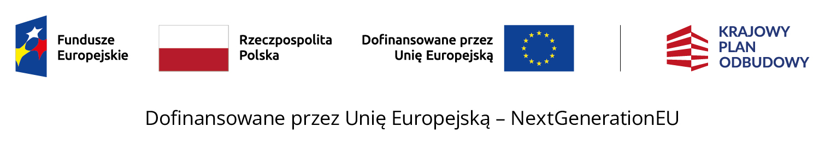

1. **Wykonanie Programu Funkcjonalno-Użytkowego dla zadania pod nazwą:**
2. **„Uruchomienie żłobka publicznego w Kowarach – utworzenie 16 miejsc opieki nad dziećmi w wieku do lat 3 przy ul. Henryka Sienkiewicza 9”**
3. ***Dofinansowanie żłobka z programu MALUCH+ 2022-2029***

**Link do postępowania oraz ID postępowania**

|  |  |
| --- | --- |
| **Nr ogłoszenia** | **2023-24094-181649** |
| **Dokumenty postępowania dostępne na stronie internetowej prowadzonego postępowania** | https://bazakonkurencyjnosci.funduszeeuropejskie.gov.pl/ogloszenia/181649 |